Martes
18
de enero

6° de Primaria
Historia

Recursos naturales, clave en el surgimiento de las civilizaciones

Aprendizaje esperado: explica la importancia de los ríos en el desarrollo de las civilizaciones agrícolas, sus rasgos comunes y diferencias.
Reconoce la importancia del mar Mediterráneo en el desarrollo del comercio y la difusión de la cultura.

Énfasis: reconocer la relevancia de los recursos naturales para el surgimiento de las primeras civilizaciones, ubicándolas temporalmente aplicando la noción de simultaneidad.

¿Qué vamos a aprender?

Explicarás la importancia de los ríos en el desarrollo de las civilizaciones agrícolas, sus rasgos comunes y diferencias.

Reconocerás la relevancia de los recursos naturales para el surgimiento de las primeras civilizaciones, ubicándolas temporalmente aplicando la noción de simultaneidad.

¿Qué hacemos?

Como lo vimos en las dos clases anteriores, la palabra escrita es la que favorece el surgimiento de la Historia.

Los primeros registros de la palabra escrita fueron cuneiformes. Ocuparon la palabra escrita para satisfacer una necesidad más inmediata.

Imagina un grupo de humanos que descubrieron en la agricultura la posibilidad de acumular un bien para satisfacer una necesidad.

Ese bien es la comida. La comida permite que crezcan los pueblos y surjan las primeras ciudades, después la necesidad fue contabilizar toda la comida que les sobraba y resguardarla.

Los primeros humanos sedentarios de la ciudad de Sumeria, inventaron la escritura ante la necesidad de contabilizar los productos agrícolas que producían e intercambiaban con otros pueblos, también, para registrar sus leyes, para comunicarse, para dejar registro de sus creencias y, finalmente, para dejar testimonio de su paso por la Tierra.

Por sus registros escritos, los historiadores han podido saber cómo fueron los sumerios, cómo vivieron, qué creencias tuvieron, qué formas de organización política y social mantenían y cómo fue su economía, entre otros aspectos.

¿Recuerdas lo registramos en las primeras líneas de tiempo que elaboramos durante nuestras primeras clases de historia?

Ahora continuemos completando nuestra línea del tiempo.

Recordaremos cómo la proximidad de los ríos favoreció el desarrollo de las primeras civilizaciones agrícolas, y cómo el Mar Mediterráneo promovió el intercambio comercial y cultural entre los pueblos.

Todo ello lo irás registrando en tu línea del tiempo. Únicamente anotarás algunos hechos relevantes que te permitan comprender la transición de la Prehistoria a la Edad Antigua y el comienzo de la sedentarización con las primeras civilizaciones agrícolas.

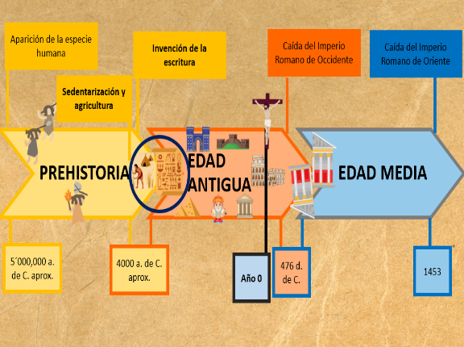

En la actualidad existen muchos grupos que aún tienen festividades y creencias sobre los ciclos agrícolas. Incluso en nuestro país, donde muchas comunidades indígenas y no indígenas, rurales y urbanas que, por ejemplo, asocian celebraciones católicas, como el 2 de febrero, no sólo con la celebración de la Candelaria sino con un rito agrícola conocido como “la bendición de las semillas”.

La agricultura y la domesticación de animales, facilitó la sedentarización de los grupos nómadas.

Las dos clases anteriores trabajamos lo sucedido antes del nacimiento de Cristo, que en nuestra línea del tiempo estará representado como el año 0. Teniendo este punto 0 como referencia, nuestra línea del tiempo funcionará como las rectas numéricas que han visto en sus clases de matemáticas, donde los números hacia el lado derecho del 0 son positivos, mientras que los que aparecen del lado izquierdo son negativos, y los organizamos de este modo:

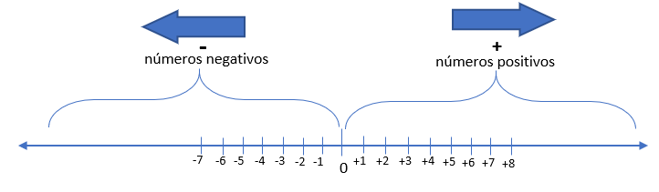
En nuestras líneas del tiempo, en vez de hablar de números positivos y números negativos, hablamos de a. C., para referirnos a todos los años que están del lado izquierdo del 0, y d. C. para referirnos a los años que están del lado derecho del 0.

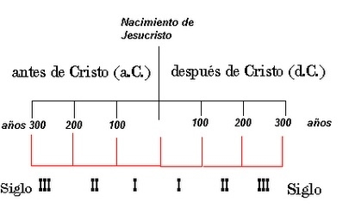

Entonces, cuando decimos, por ejemplo, que el inicio de la Prehistoria ocurrió hace 3,500,000 de años antes de Cristo, nos tenemos que ubicar del lado izquierdo del 0 y los años irán avanzando de mayor a menor.

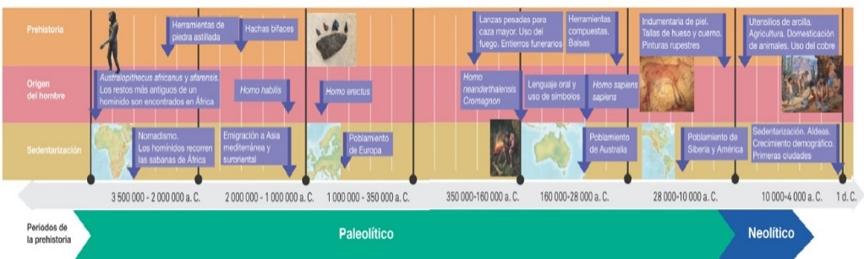

Por eso decimos que el inicio de la sedentarización y las primeras civilizaciones agrícolas ocurre entre el 10,000 a.C y el 3,200 a.C, que es cuando se inventa la escritura.

Registremos en nuestra línea del tiempo los primeros asentamientos humanos de las civilizaciones que ya hemos estudiado.

Empecemos por tomar nuestra hoja blanca y doblarla a la mitad, luego la recortaremos.

Ya que tenemos nuestro medio de hoja, necesitaremos dividir la hoja en 6 partes. Doblamos a la mitad, luego otra vez a la mitad y luego otra vez a la mitad, al desdoblarla notarás que ya tenemos 6 partes.

En el primer sexto anotaremos Mesopotamia; en el segundo Egipto; en el tercero, India; en el cuarto, China; en el quinto, Grecia, y en el sexto, Roma.

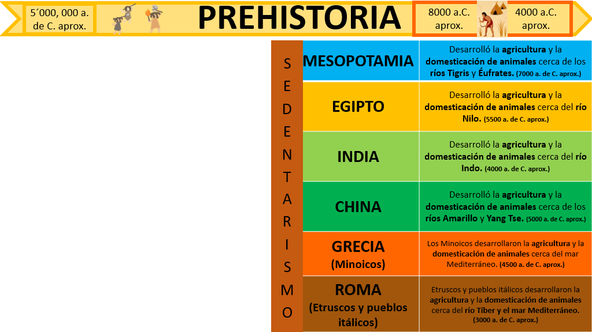

Anotaremos en cada civilización la coincidencia en el establecimiento de cada una de ellas.

Iniciaremos con Mesopotamia.

Registraremos primero Mesopotamia, para seguir un orden en nuestra línea del tiempo, ya que recordemos que los hechos se van dando de manera simultánea en diversos lugares.

Ahora, presta atención a las similitudes de estas civilizaciones. Registremos:

- Mesopotamia: Desarrolló la agricultura y la domesticación de animales cerca de los ríos Tigris y Éufrates (7,000 a.C aprox.)
- Egipto: Desarrolló la agricultura y la domesticación de animales cerca del río Nilo (5, 500 a.C aprox.)
- India: Desarrolló la agricultura y la domesticación de animales cerca del río Indo (4,000 a.C aprox.)
- China: Desarrolló la agricultura y la domesticación de animales cerca de los ríos Amarillo y Yang Tse. (5,000 a.C aprox.)
- Grecia: Los Minoicos desarrollaron la agricultura y la domesticación de animales cerca del mar Mediterráneo (4,500 a.C aprox.)
- Roma: Etruscos y pueblos itálicos desarrollaron la agricultura y la domesticación de animales cerca del río Tíber y el mar Mediterráneo (3,000 a.C aprox.)

¿Qué coincidencias notas en cada uno de estos primeros pueblos?

Los pueblos nómadas que recién se estaban asentando buscaron cuerpos de agua y condiciones climáticas favorables, pero, ¿Por qué?

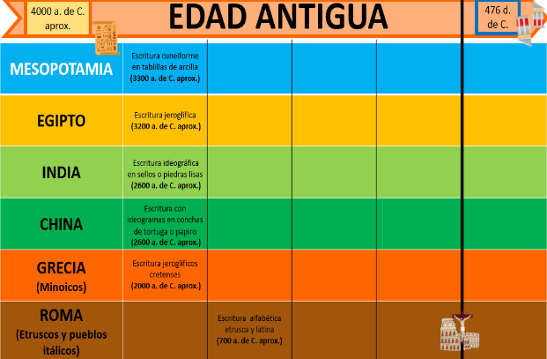

Ya con esto registrado en nuestra línea, podemos comenzar con nuestro análisis. Como bien lo mencionamos al inicio de la clase, la escritura no siempre tuvo los fines que tiene en la actualidad.

Surgió con la necesidad de llevar un conteo y registro de los alimentos y animales que cada uno poseía; incluso, se hacían registros cuando éstos se iban a intercambiar.

La aparición de la escritura facilitaría el comercio y el intercambio de los excedentes de comida, animales y metales. El desarrollo de la escritura permitió que los pueblos avanzaran en conocimiento y registraran observaciones astronómicas, códigos de conducta, operaciones matemáticas, entre otras funciones.

Para el caso de las civilizaciones griega y romana el uso de su escritura fue resultado de un intercambio cultural entre pueblos y del desarrollo local de la misma.

Ahora llena la sección de escritura del cuadro comparativo. Registra el tipo de escritura desarrollada por cada civilización.

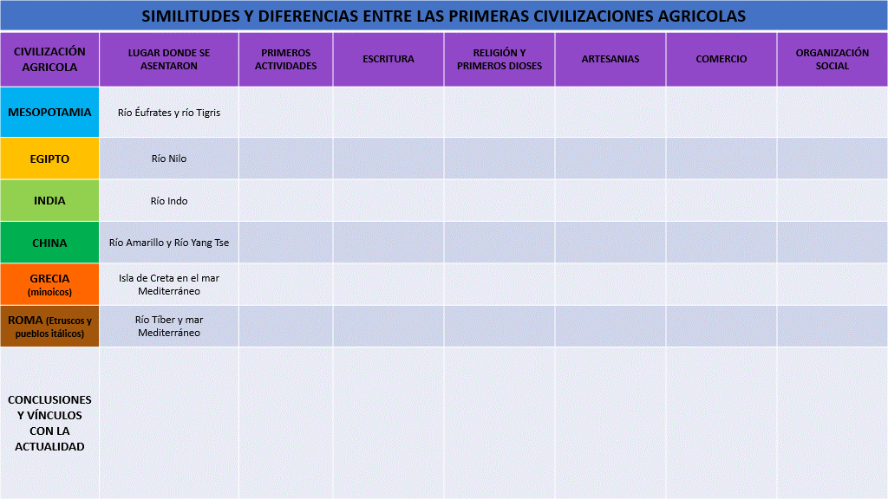

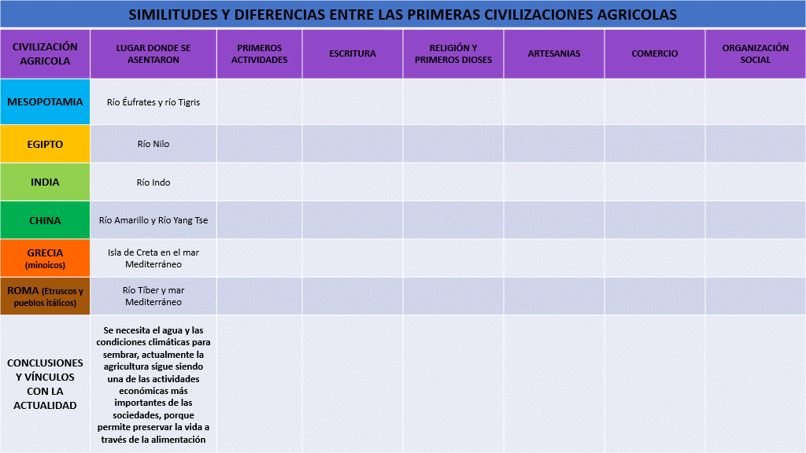

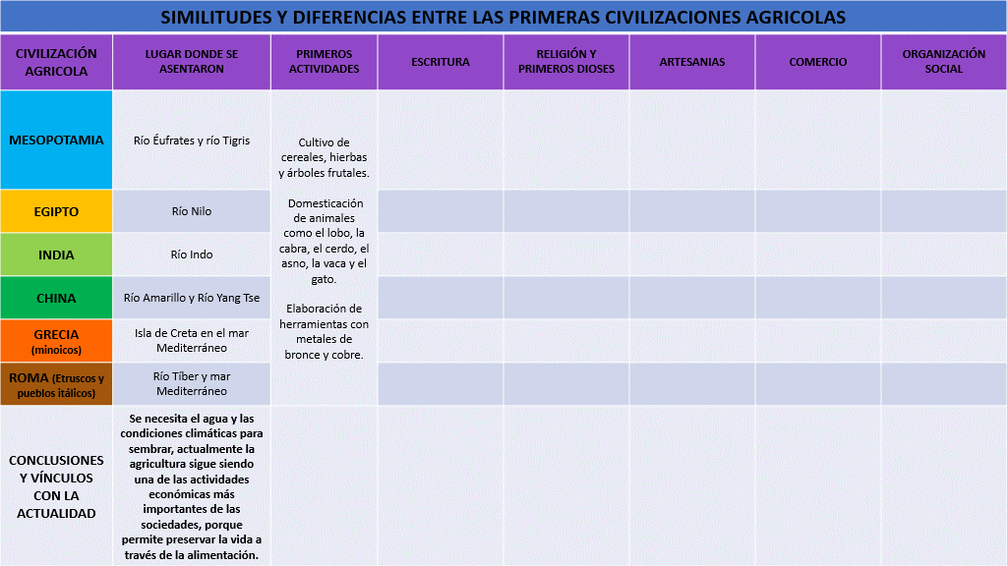

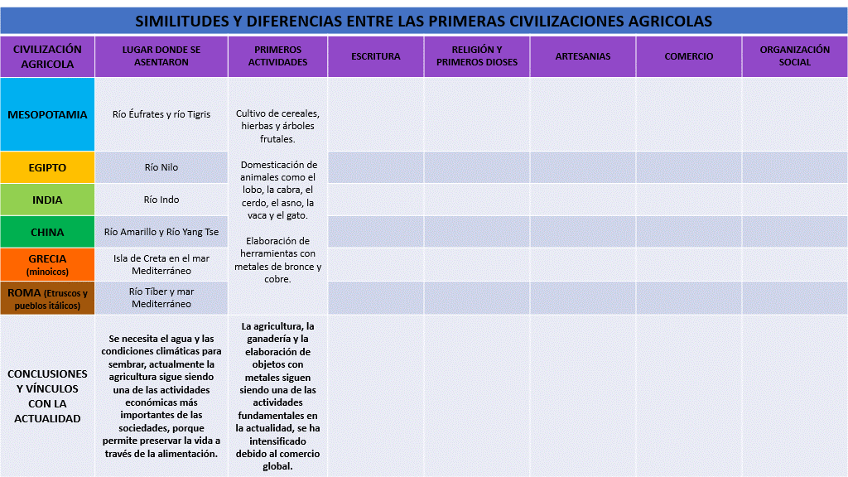

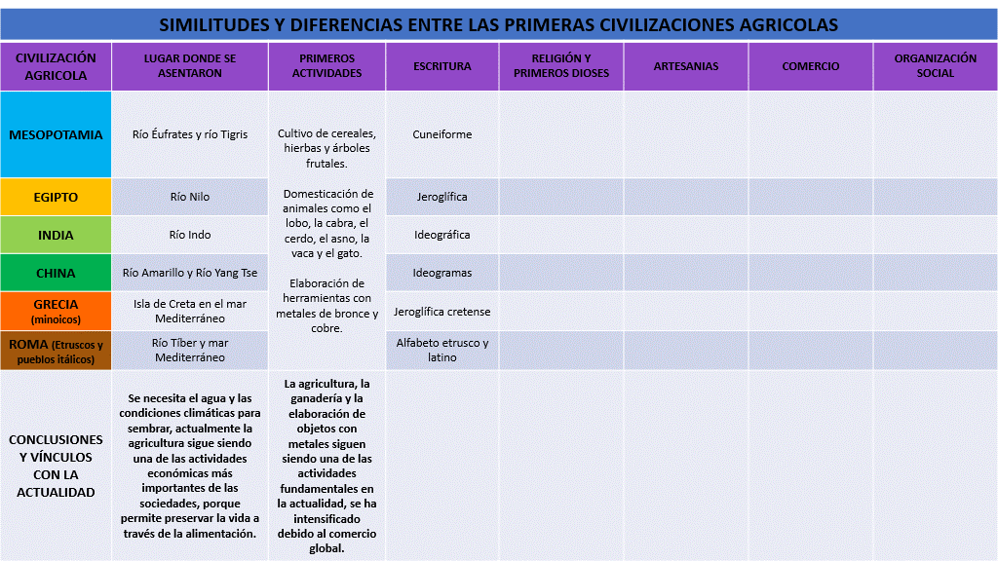

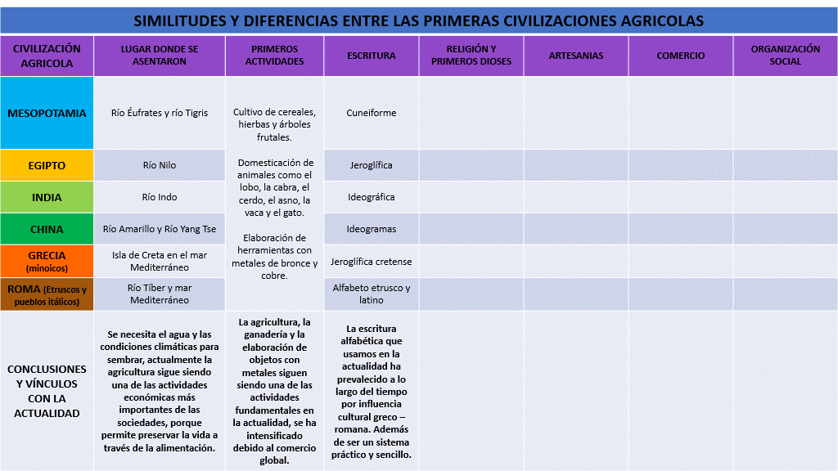

Mesopotamia, cuneiforme; Egipto, jeroglífica; India, ideográfica; China, ideogramas; Grecia, jeroglífica cretense y Roma, alfabética etrusca y latina.

Como conclusión podemos decir que, a pesar de que cada civilización desarrolló su propio sistema de escritura, éstos fueron permaneciendo o desapareciendo con el paso del tiempo.

En el caso de las sociedades occidentales permaneció la escritura alfabética debido a su sencillez. Se remarca que es producto del intercambio cultural entre fenicios y griegos, que posteriormente con la mezcla del alfabeto latino, dará pie a que prevalezca el sistema de escritura alfabético que usamos en la actualidad.

Hasta aquí llegaremos con nuestra línea del tiempo y nuestro cuadro, lo completaremos la siguiente clase.

El pensamiento humano ha estado regido por el uso de los recursos naturales para la satisfacción de sus necesidades, pensamiento que, en la actualidad, debe cambiar puesto que a consecuencia de ese antropocentrismo ahora sufrimos las consecuencias de la escasez de recursos naturales, contaminación y calentamiento global.

Antropocentrismo, significa que el ser humano es el centro, lo más importante.

Conocer la Historia te permite hacer este tipo de reflexiones y modificar en tu pensamiento y acciones en el presente, para construir un mejor futuro para la humanidad.

El reto de hoy:

Reflexiona acerca de lo que abordamos en esta sesión y piensen cómo conocer estos hechos nos permite proyectar un futuro diferente.

Si en tu casa hay libros relacionados con el tema, consúltalos, así podrás saber más. Si no cuentas con estos materiales no te preocupes. En cualquier caso, platica con tu familia sobre lo que aprendiste, seguro les parecerá interesante.

¡Buen trabajo!

Gracias por tu esfuerzo.

Para saber más:
Lecturas

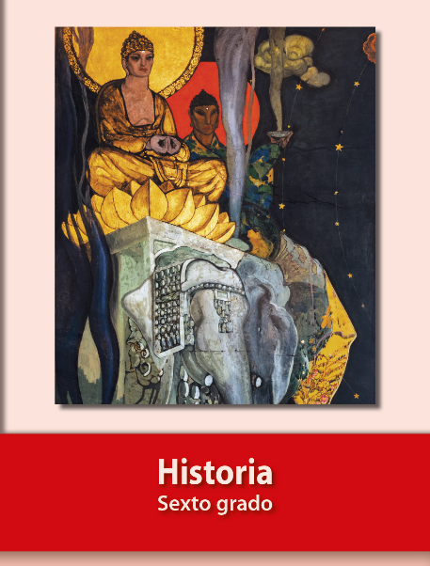
https://libros.conaliteg.gob.mx/20/P6HIA.htm

